Website feedback aug

Feedback 18 & 25 september

# Website feedback aug

* Knop in de header op desktop met “Stel je catering samen” en bij mobiel dezelfde knop maar dan onderin centraal zwevend sticky.

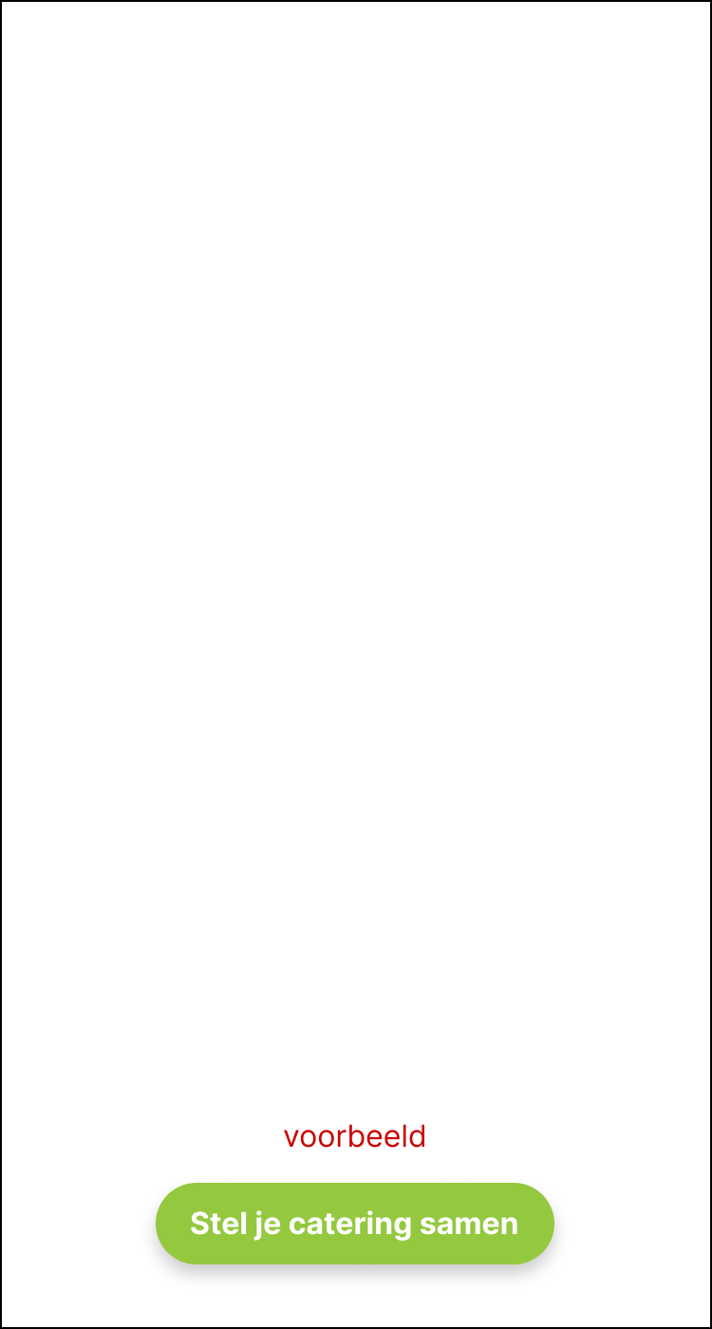

* Witruimte (padding) aan de zijkanten van de container vinden we wat aan de magere kant. We laten het liever meer ademen, denk hierbij aan een witruimte van 60 -
* Mobiel-header: Het lokaal Logo mag wat kleiner, naar 40px hoogte. Menu knop mag omcirckeld worden zodat deze minder zweeft. De grootte van menu knop en telefoonknop mag naar 40px. De margin aan de rechterkant van de knoppen mag gelijk met die van het logo: 15px. De knop van het menu mag een lichte achtergrondkleur (#333333) uit het palet om minder zweven over te komen.
* Mobiel-hero: Margin-200px op het content card diensten mag eraf, zo is er meer ruimte voor de video. Zie voorbeeld hieronder:

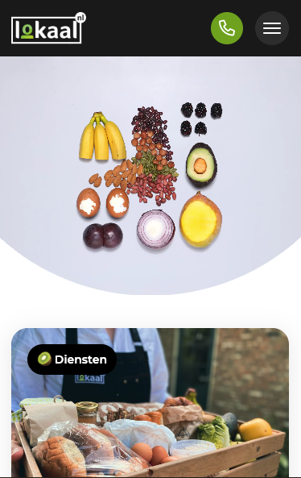

* Note to self: Thumbnail video aanleveren
* Mobiel swiper cards: Erg nice, maar zou vet zijn als ze deze ook konden swipen op mobiel, na swipen mag automatisch scrollen stilvallen ofcourse.
* Mobiel diensten blok: Hoewel het op dekstop vet werkt met de hover, is het op mobiel niet helemaal duidelijk. We zouden op mobiel liever de afbeelding met lees meer link verborgen zien (ofja, dus niet zien ;) en een pijltje achter iedere link. Even snel in elkaar geflanst voorbeeld:

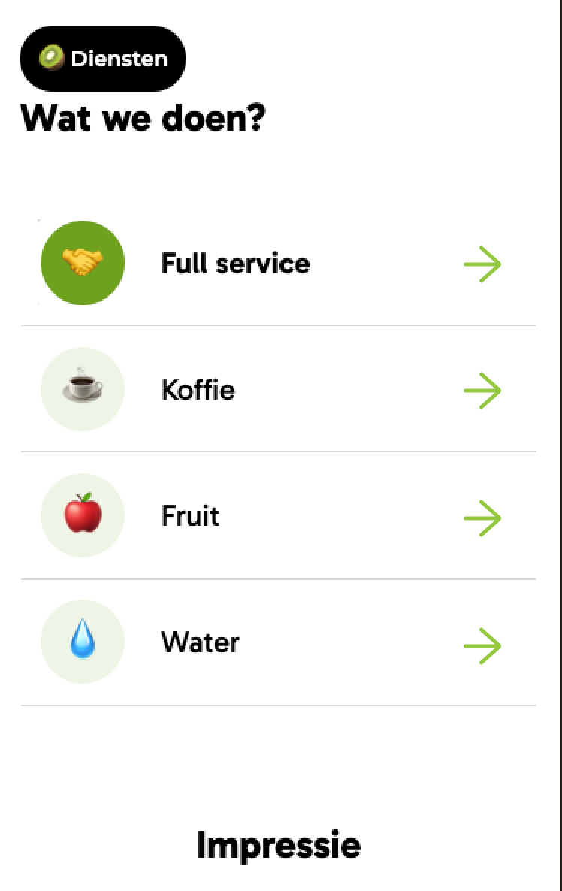

* In de lyfter wordpress editor missen we een custom code blok. We embedden graag typeform, youtube etc. maar dit kunnen we nu nog niet (netjes) doen. [Hier](https://lokaal.lyfter.app/wp/wp-admin/post.php?post=237&action=edit) hebben we een poging gedaan.
* Desktop (vanaf 1440px): onze helden gifjes missen spacing aan de onderkant. Aspect ratio is goed, alleen in verhouding mag het gifje 15% kleiner.
* Desktop padding container algemeen mag wat meer, met name op 1440px breedte. We zien daar soms de content bijna tegen de zijkant aan gelijmd is. Ook zien we soms links bijna geen padding, terwijl dat die er rechts wel goed is. Mag zeker 60px padding hebben op de container. Zie voorbeeld:  
  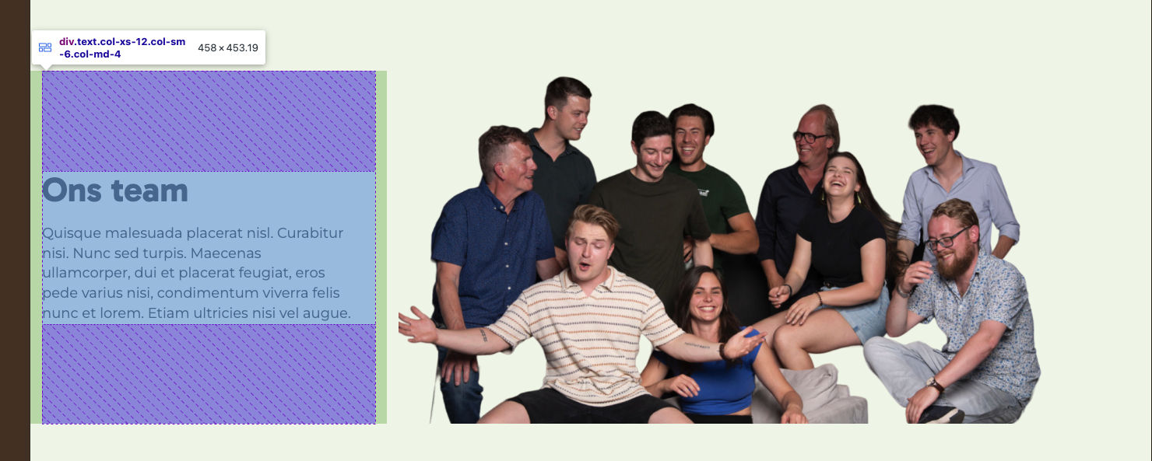
* Desktop hero (hebben we eerder gezegd, maar zeggen we hier nog even ter reminder): Content cards mogen nog ietswat omlaag (zo’n 100px) zodat de video beter te zien is. We houden een deel van de content cards graag binnen de viewport zodat men door blijft scrollen, maar willen ook voldoende real estate geven aan de video.
* Aangezien we video op video hebben (wat met name op desktop een uitdaging geeft) zouden we het qua interactie prettig vinden als er max. 1 video tegelijk afspeelt. Stel iemand klikt op het afspelen van de video card die bij de hero zit, dan mag de background video stoppen met afspelen, zodat de aandacht niet verdeeld raakt.

Typeform:

* ~~Embed in webpagina goedzetten.~~
* ~~Typeform visuals Haik mapje~~
* ~~A/b test opzetten in Google ads.~~
* ~~Incentive: Brochure of voorstel.~~
* ~~Uitvragen: Functie (optioneel), Bedrijfsnaam, Naam contactpersoon, e-mailadres, telnr (optioneel)~~

Voor later:

Reviews toevoegen op website en typeform.

# Feedback 18 & 25 september

* Soms lijken afbeeldingen lang te duren met laden (Dit vooral in Safari). We snappen dat lazy load handig is, maar nu moeten we soms enkele seconden wachten totdat de afbeelding getoond wordt. Is er een compressor aanwezig op de website?
* In het menu missen we een hover effect bij dropdown op de menu items.
* Bij het text en image block missen we nog de optie om een primaire en secundaire CTA toe te voegen (optioneel). Kunnen jullie die toevoegen?
* Bij Impressie blok gaan de afbeeldingen over de dot indicators heen. Dit is voor sommige breakpoints. Kunnen jullie dat iets meer ruimte geven.
* Testimonials blok: De quote is enorm, mag een stuk kleiner, tot wel ⅓ van het huidige formaat (24px font size voor de quote bijvoorbeeld). Het zou mooi zijn als dit blok niet de gehele viewport in beslag neemt, maar eerder rond de 70% zit.
* Het contactblok vinden we ook erg lomp in hoogte: op laptops zien we niet de sumbit CTA binnen dezelfde viewport als het formulier. Berichtvak mag ietswat kleiner. De invoervelden mogen over het algemeen wat compacter zodat het meer in de viewport past. We hebben de padding van de invoervelden in onderstaande screenshot op 14px gezet ipv 20px en het bericht veld iets kleiner gemaakt:  
  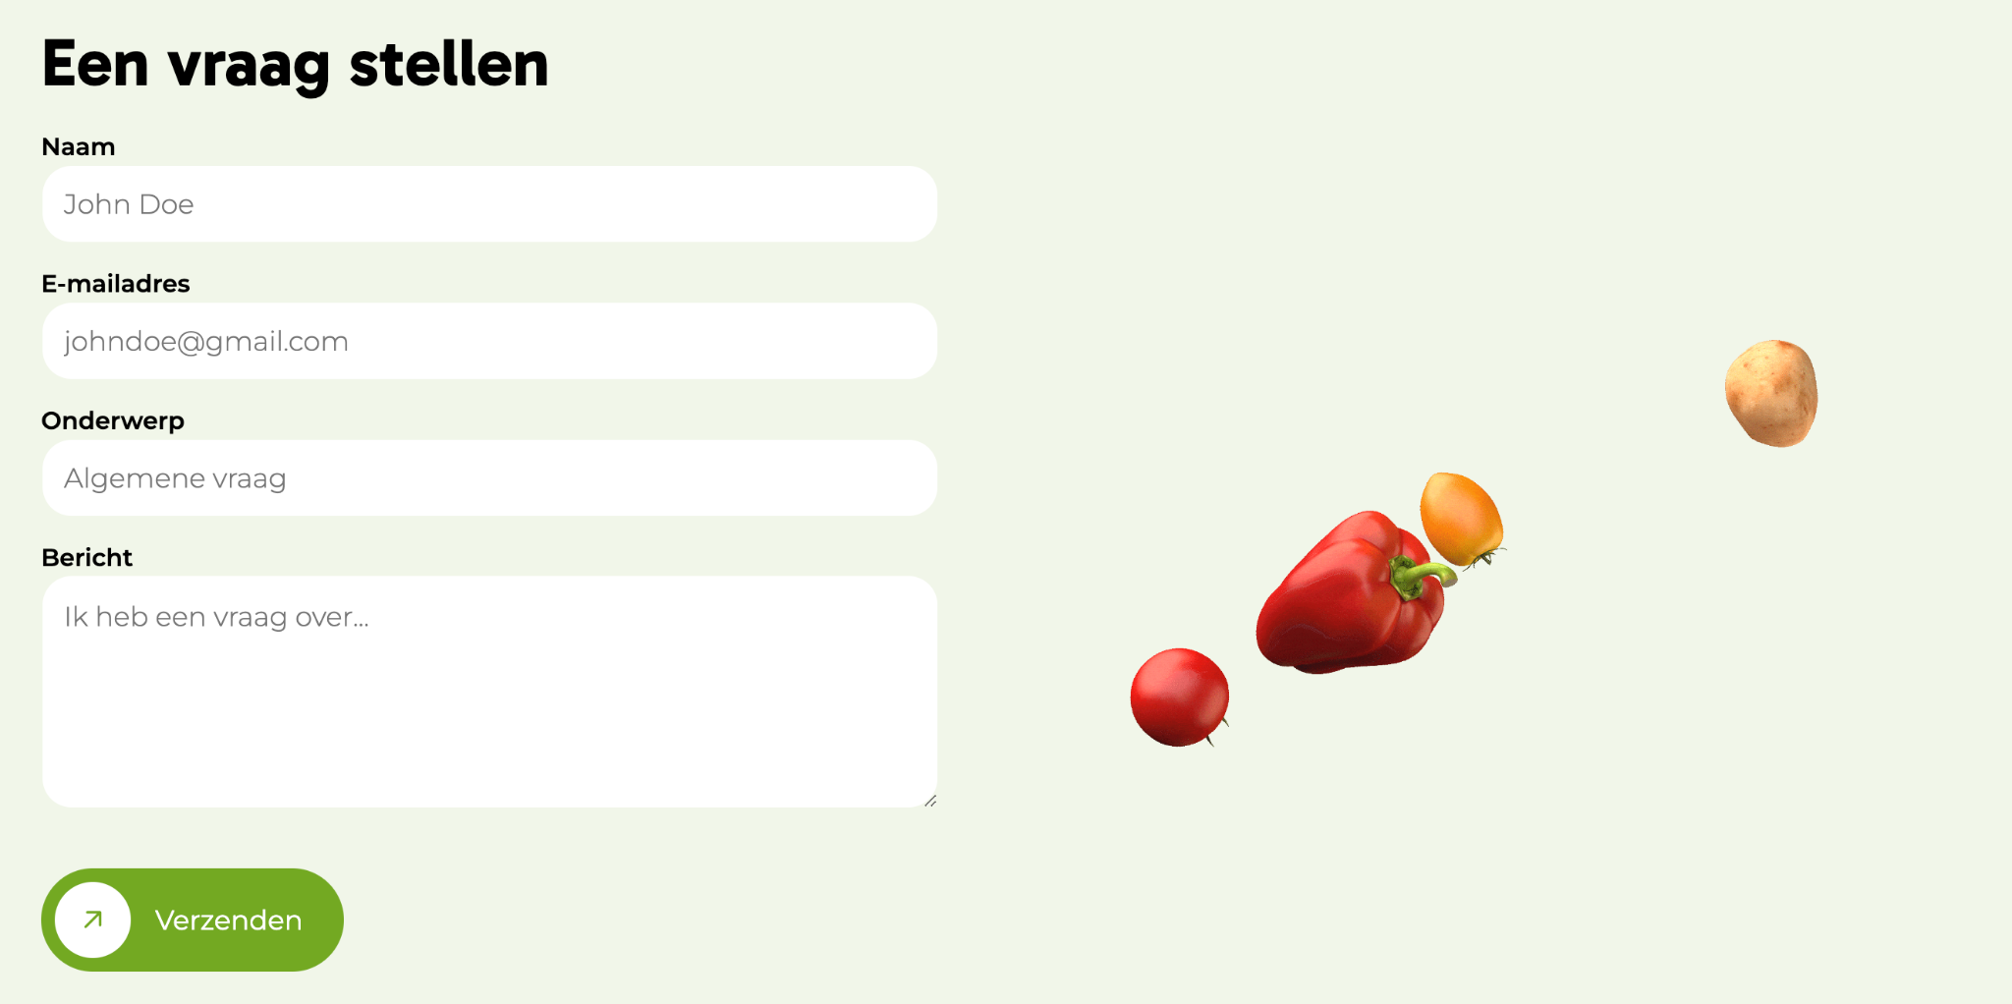
* Wegens subitems in het menu (die op desktop prima vallen) oogt het in het mobiele menu wat vreemd. Kunnen jullie zorgen voor center uitlijning en voor iets meer padding zodat er een goede hitbox is voor de dikke duimen?  
  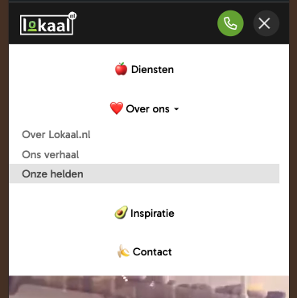
* [haikvv@hotmail.com](mailto:haikvv@hotmail.com) Er moeten nog linkjes achter de diensten blok items anders blijft hij naar boven verspringen door de # in de url.
* [haikvv@hotmail.com](mailto:haikvv@hotmail.com) Voor jou nog om in te richten: na het indienen van het formulier gaat men nog naar een oude bedanktpagina. Ik raad aan om een bedanktpagina in te richten die focust op het inplannen van een kennismakingsgesprek of druppelsgewijs nog meer info over lokaal verteld. Zo vangen we ze beter af.
* [haikvv@hotmail.com](mailto:haikvv@hotmail.com)Heb jij al netjes formulier inzendingen die we hebben getest in de mail binnen gekregen? Zo nee, staat dit op de radar voor bij livegang?